Maart 2025

De PrO-Flevo verschijnt 1x per maand. Het doet dienst als mededelingenblad voor die maand.
PrO Almere heeft een website. Hier kunt u de PrO Flevo ook vinden. Tevens staan hier foto’s en verslagen van activiteiten die op school gedaan worden.
www.proalmere.nl

Afscheid Bertien Hoek

Het is zover. Bertien Hoek heeft na bijna 40 jaar PrO Almere afscheid genomen. Ze heeft enorm veel betekend voor de school en voor vele leerlingen die de kans hebben gekregen zich te ontwikkelen en zo een plek in de maatschappij hebben gevonden.
Het afscheid was hartverwarmend, met mooie toespraken van Ber Damen, lid van het bestuur van de ASG, Froukje de Jonge, Wethouder Sociaal Domein van de gemeente Almere, Roel Monnik, oud-directeur van Het Veer en Tessa Lafèbre, de nieuwe directeur van PrO Almere.
De krant, Almere Deze Week en het digitale nieuwskanaal 1almere.nl waren aanwezig en zullen een stuk plaatsen over het afscheid van Bertien Hoek.
We zijn trots dat Bertien onze directeur was en wensen haar een mooi pensioen.

Directeur Tessa Lafèbre

Per 1 Maart hebben we, zoals u al weet, een nieuwe directeur, Tessa Lafèbre.
Tessa werkt al een hele tijd op PrO Almere, eerst als docent en later was ze teamleider van de Koningsbeltstraat.
In de volgende PrO Flevo zal Tessa zich voorstellen.

Nieuwe teamleiders

Maandag 3 maart starten twee teamleiders.
Op de Tom Poesstraat begint Daniëlle Kuipers. Ze heeft ervaring als teamleider op een school in Amsterdam en heeft veel zin om te starten op de Tom Poesstraat.

Op de Koningsbeltstraat start Ilonka Vos. Zij heeft veel ervaring als leidinggevende op verschillende scholen buiten en binnen Almere. Ze kent het praktijkonderwijs, maar heeft daar nog geen leiding gegeven. Ze kijkt uit naar deze mooie uitdaging.

We wensen beide teamleiders een fijne tijd op PrO Almere.

Studiedag

Dinsdag 11 maart is er een studiedag voor alle medewerkers van PrO Almere.
Er worden bezoeken gebracht aan andere scholen en bedrijven en met de verzamelde informatie werken we verder aan de ontwikkeling in de school.
De leerlingen zijn vrij, alleen voor de leerlingen die op dinsdag stage lopen gaat de stage door.

Adviesgesprekken

In de periode tussen 10 en 21 maart staan de adviesgesprekken voor de 2e jaars leerlingen en de uitstroomleerlingen gepland.
Tijdens deze gesprekken krijgen de tweedejaars leerlingen het advies voor de richting van de bovenbouw. De uitstroomleerlingen krijgen een advies voor de vervolgstap na PrO Almere. Alle leerlingen hebben vooraf aan de adviesgesprekken een traject doorlopen en gesprekken gevoerd met de mentor over wat voor hen passend is.

Open avonden

Op maandag 17 maart is de open avond voor nieuwe leerlingen op de Koningsbeltstraat. Donderdag 20 maart staan de deuren van de Bachweg open voor nieuwe leerlingen.
Beide avonden starten om 19.30 uur en duren tot 21.30 uur.
De leerlingen van groep 7 en 8 van de basisscholen kunnen met hun ouders/verzorgers komen kijken hoe het onderwijs op PrO Almere eruit ziet. Ook kunnen leerlingen bij alle vakken activiteiten doen.
Een aantal leerlingen van PrO Almere helpt de avond mee.
We hopen op succesvolle open avonden.

Terugkoppeling vanuit de MR

In de PrO Flevo zal er na iedere MR-vergadering een korte terugkoppeling komen van de besproken punten.
In februari is binnen de MR het eerdere jaarverslag vastgelegd en gezien werd dat je als MR best veel doet en voor elkaar krijgt.
Op de agenda stond de sollicitatieprocedure van de nieuwe locatieleider en de inzet van de interim-locatieleider. Er zal een inwerktraject komen en de ervaringen van de eerdere teamleiders worden hierin meegenomen. Ook dat een locatieleider tijd nodig heeft om het team te leren kennen. Een interim als buitenstaander heeft een objectieve blik. Dit kan PrO helpen om bepaalde dingen in de organisatie te veranderen. Deze opdracht krijgt de interim-locatieleider ook mee.
De inzet van de werkdrukverlagende middelen op de verschillende locaties zijn besproken en zal per locatie worden geëvalueerd.
Tot slot zijn de nieuwe lestijden/pauzetijden besproken. Deze zullen per locatie worden geëvalueerd. De MR heeft aangeboden mee te willen denken over de te evalueren vragen.

Tevredenheidsonderzoek

In februari hebben we aan alle ouders een verzoek gestuurd om het tevredenheidsonderzoek voor PrO Almere in te vullen.
Ook de leerlingen vullen binnenkort het tevredenheidsonderzoek in.
Met de informatie van beide tevredenheidsonderzoeken kunnen we het onderwijs van PrO Almere gericht verbeteren.
De resultaten van het onderzoek zijn aan het eind van het schooljaar bekend. Deze zullen we delen in de PrO Flevo.

Open podium

Op woensdag 12 februari was het open podium in De Meester. De leerlingen van de eerste klassen hebben een muziekoptreden gedaan. Daarnaast traden de brassband, de dansgroepen en de schoolband op.
Het was een mooie, succesvolle middag waar veel ouders kwamen kijken.
De wethouder Sociaal Domein, mevrouw Froukje de Jonge, was bij het PrOdium aanwezig en vertelde dat ze onder de indruk was van de optredens. Het is mooi om te zien dat de leerlingen op het podium van De Meester hun talent kunnen tonen en daarmee ook hun zelfvertrouwen vergroten, schreef de wethouder op sociale media.

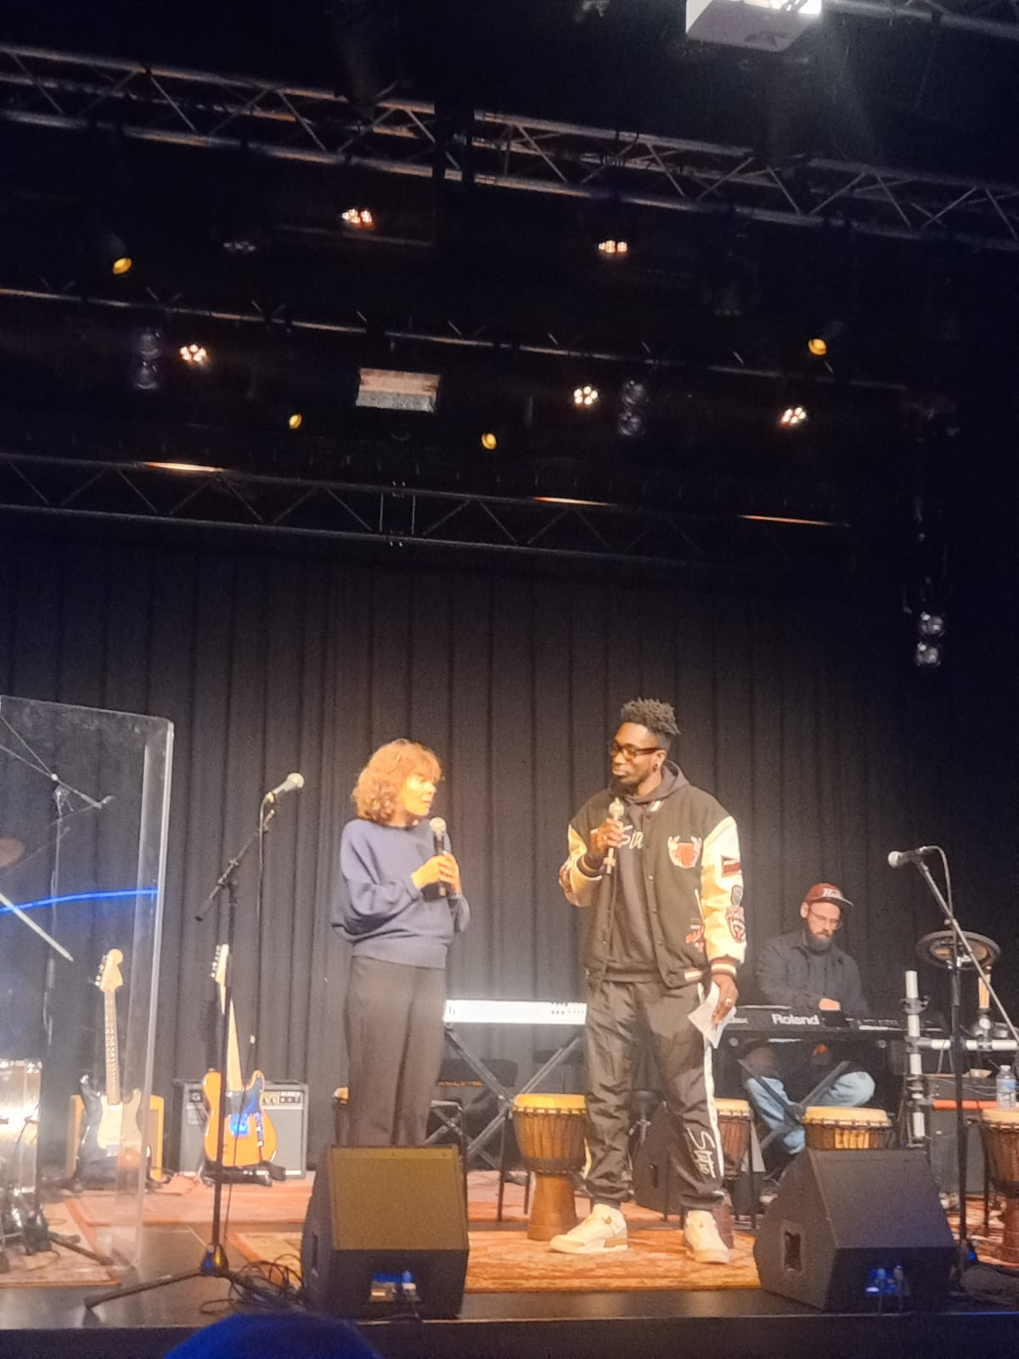
De wethouder op het podium bij de opening van PrOdium
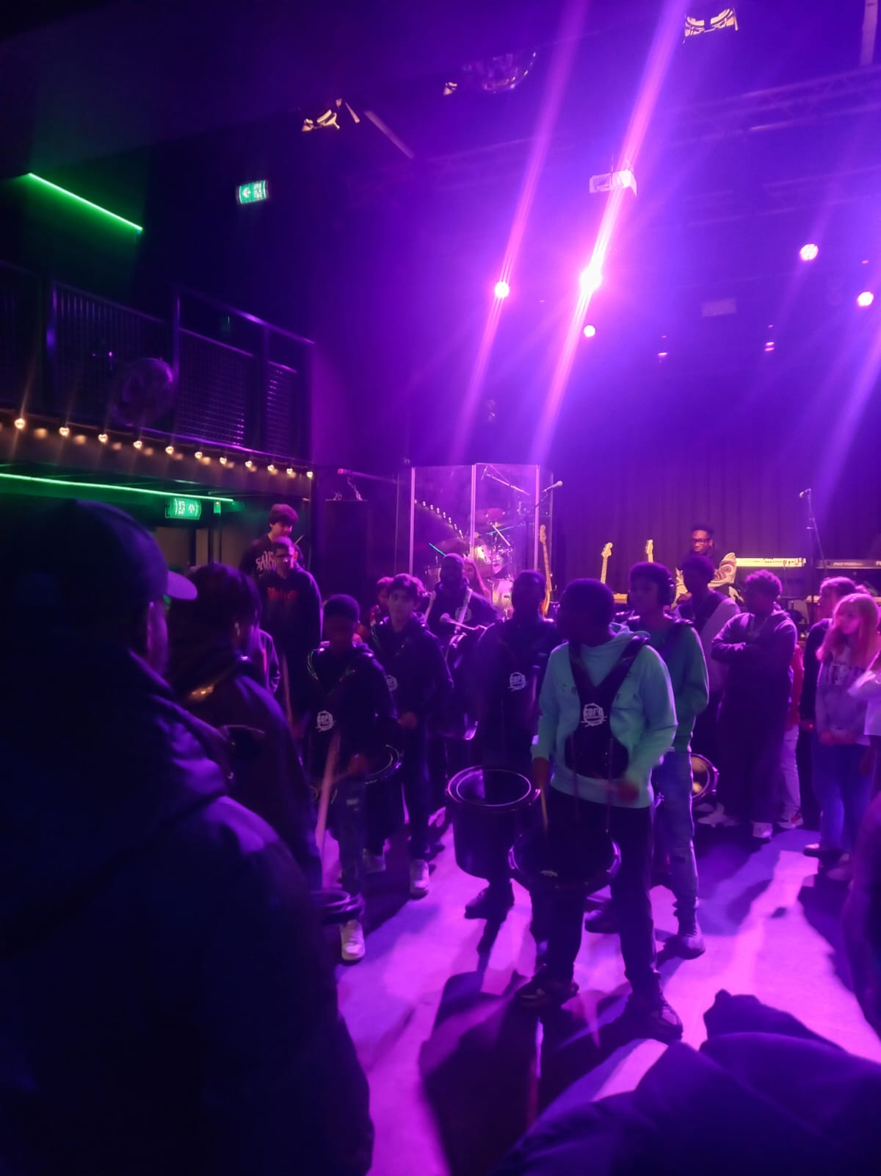
Optreden van de school-Brassband

Agenda

11/03 Studiedag, lln zijn vrij, stage gaat door
10/03-21/03 Adviesgesprekken 2e klassen en U-klassen
17/03 Open avond KB
20/03 Open avond BW
09/04 Studiemiddag, lln vrij va 12.45, stage gaat door
10/04 Stagediner
18/04-05/05 Meivakantie

Mocht u vragen hebben, dan kunt u altijd bellen naar de locatie Bachweg,
Tel nummer: 0365338141.

